Lunes
06
de junio

Tercero de Primaria
Ciencias Naturales

Polos no tan opuestos

Aprendizaje esperado: describe los efectos de atracción y repulsión de los imanes sobre otros objetos, a partir de sus interacciones.

Énfasis: observa las características de los imanes: polos y efectos de atracción y repulsión de objetos.

¿Qué vamos a aprender?

Aprenderás a describir los efectos de atracción y repulsión de los imanes sobre otros objetos, a partir de sus interacciones.

¿Qué hacemos?

La característica es que todos los imanes tienen dos polos, vamos a ver lo que escribió el médico del siglo XVI William Gilbert al respecto.

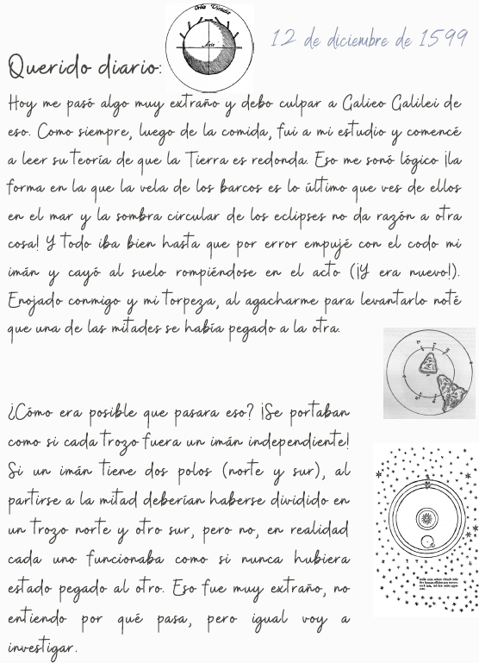

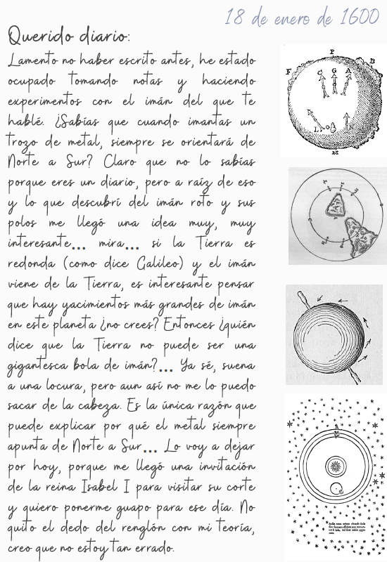

12 de diciembre de 1599

Querido diario:
Hoy me pasó algo muy extraño y debo culpar a Galieo Galilei de eso. Como siempre, luego de la comida, fui a mi estudio y comencé a leer su teoría de que la Tierra es redonda, eso me sonó lógico ¡la forma en la que la vela de los barcos es lo último que ves de ellos en el mar y la sombra circular de los eclipses no da razón a otra cosa! todo iba bien hasta que por error empujé con el codo mi imán y cayó al suelo rompiéndose en el acto (¡Y era nuevo!). Enojado conmigo y mi torpeza, al agacharme para levantarlo noté que una de las mitades se había pegado a la otra. ¿Cómo era posible que pasara eso? ¡Se portaban como si cada trozo fuera un imán independiente! Si un imán tiene dos polos (norte y sur), al partirse a la mitad deberían haberse dividido en un trozo norte y uno sur, pero no, en realidad cada uno funcionaba como si nunca hubiera estado pegado al otro, eso fue muy extraño, no entiendo por qué pasa, pero igual voy a investigar.

POLOS
Día 2
26 de diciembre de 1599
Querido diario:
Lamento no haber escrito antes, he estado ocupado tomando notas y haciendo experimentos con el imán del que te hablé. ¿Sabías que cuando imantas un trozo de metal, siempre se orientará de Norte a Sur? Claro que no lo sabías porque eres un diario, pero a raíz de eso y lo que descubrí del imán roto y sus polos me llegó una idea muy, muy interesante, si la Tierra es redonda (como dice Galileo) y el imán viene de la Tierra, es obvio pensar que hay yacimientos más grandes de imán en este planeta, ¿No crees? entonces ¿Quién dice que la Tierra no puede ser una gigantesca bola de imán? Ya sé, suena a una locura, pero aun así no me lo puedo sacar de la cabeza, es la única razón que puede explicar por qué el metal siempre apunta de Norte a Sur. Lo voy a dejar por hoy, porque me llegó una invitación de la reina Isabel I para visitar su corte y quiero ponerme guapo para ese día. No quito el dedo del renglón con mi teoría, creo que no estoy tan errado.

Gilbert en su diario habla, como identificó que los imanes tienen dos polos, uno es el polo Norte y el otro es el polo sur.

También me llamó la atención que dice que ¡La Tierra es un gran imán!

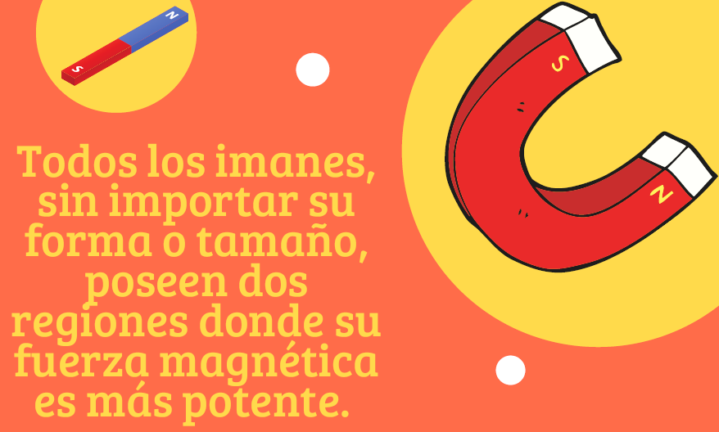

Todos los imanes, sin importar su forma o tamaño, poseen dos regiones donde su fuerza magnética es más potente. A estas regiones las identificamos como polo norte y polo sur, esta característica es muy importante porque hasta hoy hemos visto a los imanes como objetos que atraen otros objetos e imanes, pero también, es necesario que identifiquemos que los imanes tienen fuerzas de repulsión, es decir pueden repeler o alejar objetos y otros imanes.

Hagamos una actividad para observarlo.

Se necesitan dos imanes de barra, una brújula, un círculo de corcho, una bandeja de unos 20 cm de diámetro y agua suficiente para llenarla.

Primero les mostraré la brújula que traigo, como William Gilbert escribió en su diario, la Tierra es un gran imán, por eso la brújula siempre apunta hacia el Norte.

Pegaremos uno de los imanes al corcho y en la bandeja, lo haremos flotar sobre el agua.

Lo primero que observaremos es que cuando el imán flota libremente, siempre se ubicará con su polo norte apuntando hacia el Polo Norte de la Tierra y con su polo sur apuntando hacia el Sur.

En los imanes de barra algunos tienen marcado cada polo, en otros traen una pequeña muesca en el polo norte. En caso de no traerlo marcado puede identificarse previamente poniendo a flotar el imán, una vez que se oriente al norte, acercar el segundo imán, si se repele, se habrá identificado el polo norte del imán, pero sí se atrae habremos identificado el polo sur, se recomienda marcarlos.

Lentamente acercaremos el polo norte del segundo imán hacia el polo sur del imán flotante para ver qué ocurre.

No puedo creerlo, con la misma fuerza que un imán atrae a otro imán, puede alejarlo.

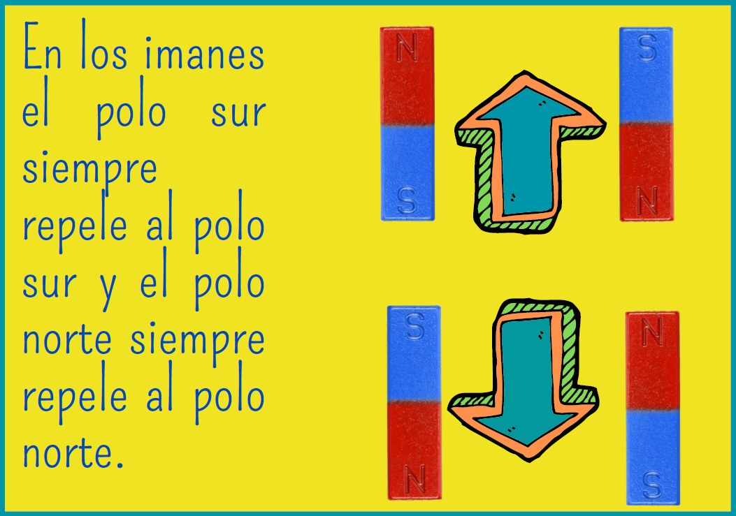

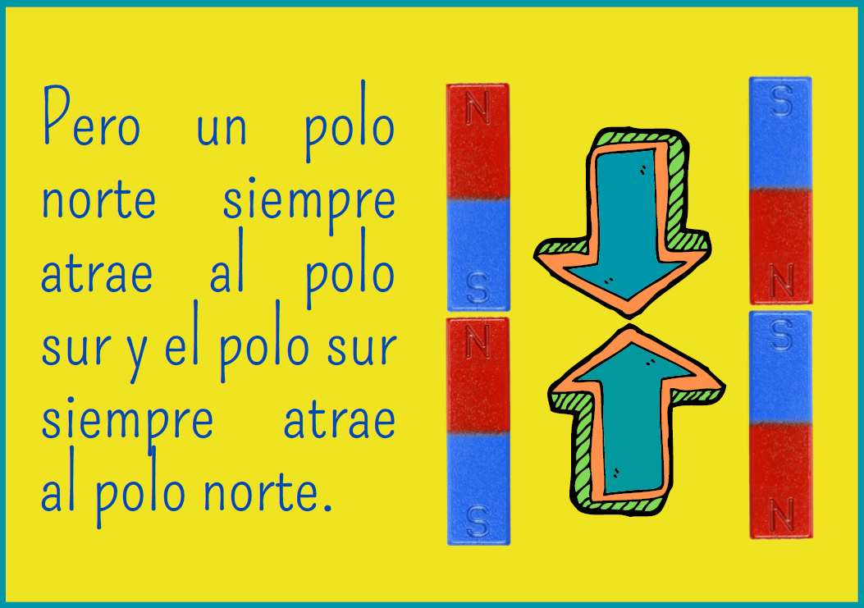

En los imanes el polo sur siempre repele al polo sur y el polo norte siempre repele al polo norte.

Pero un polo norte siempre atrae al polo sur y el polo sur siempre atrae al polo norte, la próxima semana veremos que esa característica es muy útil en la industria.

Ahora vamos a hacer otra actividad para comprobar si todos comprendimos las leyes de los imanes.

Es importante que no la olvidemos porque la utilizaremos de aquí en adelante y es muy importante para entender cómo funcionan los imanes.

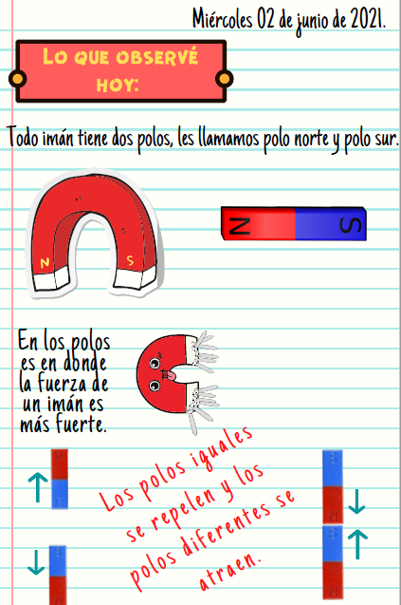
Todo imán tiene dos polos, les llamamos polo norte y polo sur. En los polos es en donde la fuerza de un imán es más fuerte. Los polos iguales se repelen y los polos diferentes se atraen.

Si te es posible consulta otros libros y comenta el tema de hoy con tu familia.

¡Buen trabajo!

Gracias por tu esfuerzo.

Para saber más:
Lecturas

https://libros.conaliteg.gob.mx/20/P3CNA.htm

